**تعیین شاخصه­های فیزیکوشیمیایی ماگمای مولد سامانه­های پورفیری در کمان ماگمایی سنوزوئیک کرمان با بهره­گیری از شیمی بیوتیت**

مجید حیدری*[1]، علیرضا زراسوندی، عادل ساکی، مجید طاشی

گروه زمین شناسی، دانشکده علوم زمین، دانشگاه شهید چمران اهواز، اهواز، ایران

**چکیده:**

با توجه به تأثیر مهم شاخص­هایی نظیر فوگاسیته اکسیژن، محتوی هالوژنی و تغییرات دمایی توده آذرین در کانه­زایی پورفیری، هدف از پژوهش حاضر، بهره گیری از شیمی بیوتیت به منظور بررسی شاخص­های فیزیکوشیمیایی مؤثر در کانه­زایی در کانسارهای برخوردی (چاه فیروزه، کدر) و پیش از برخوردی (درآلو و ریگان) در کمان ماگمایی سنوزوئیک کرمان است. تخمین دما بر اساس شیمی بیوتیت در کانسارهای مورد مطالعه ترتیب کدر، ریگان، درآلو و چاه­فیروزه را نشان می دهد. دیاگرام Xpdo- Xph – Xanبرای بیوتیت ها، نشان داد که سیستم های پورفیری های در محدوده متوسط تا بالای فوگاسیته اکسیژن قرار می گیرند. میانگین *f*H2O/*f*HF و *f*H2O/*f*HCl, در بیوتیتهای مورد مطالعه، بیشتر از یک است که نشان دهنده بالا بودن محتوی آب سیالات اولیه نسبت به محتوای هالوژنی است. این نسبت، در پورفیری های برخوردی در مقایسه با کانسارهای پیش از برخوردی بالاتر است. براساس دیاگرام *f*H2O/*f*HCl vs. IV(Cl) پورفیری­های برخوردی (چاه فیروزه و کدر) و همچنین پورفیری درآلو (پیش از برخوردی) محتوی Cl و *f*H2O/*f*HCl مشابهی با پورفیری های دالی، میدوک و بینگهام دارند. بر اساس نمودار XF/XOH در مقابل XMg و XFe ، افزایش نسبی F در پورفیری­های برخوردی به ویژه کانسار کدر را می­توان به غنی شدگی این سیستم­ها از منیزیم دانست. بر اساس دیاگرام XCl/XOH در مقابل XMg و XFe، تغییر در فوگاسیته کلر در کانسارهای برخوردی (چاه فیروزه و کدر) و پورفیری درآلو (پیش از برخوردی) اندک است. محتوی بالای F و ثبات تقریبی در فوگاسیته F و Cl در پورفیری های برخوردی (چاه فیروزه و کدر) در مقایسه با کانسارهای پیش از برخوردی به ویژه پورفیری ریگان را می­توان از دلایل افزایش کانه­زایی در پورفیری های برخوردی مورد مطالعه دانست.

**کلید واژه:** کمان ماگمایی سنوزوئیک کرمان، سامانه­های مس پورفیری، شیمی بیوتیت

**Physicochemical Attributes of Parental Magma of Porphyry Copper Systems in the Kerman Cenozoic Magmatic Arc Using Biotite Chemistry**

Majid Heidari*, Alireza Zarasvandi, Adel Saki, Majid Tashi

Department of Geology, Faculty of Earth Sciences, Shahid Chamran University of Ahvaz, Ahvaz, Iran

**Abstract**

Considering the important role of oxygen fugacity, halogen content, and temperature in the mineralization efficiency of porphyry systems, the aims of present research is the investigation of these physicochemical attributes in the magmatic stage of collisional (Chahfiruzeh, Keder) and pre-collisional (Daraou and Reagan) porphyry systems in the Kerman Cenozoic Magmatic Arc using biotite chemistry. The thermometry of magmatic suites using biotite chemistry indicates the decreasing of temperature from Keder to Reagan, Daralou and Chahfiruzeh, respectively. Moreover, Xpdo- Xph-Xan diagram for biotites showed that porphyry systems have a medium to high oxygen fugacity. High halogen fugacity ratios (*f*H2O/*f*HF and H2O/*f*HCl >1) of studied biotites imply for the high water content of primary fluids compared to halogen content. Based on *f*H2O/*f*HCl vs. IV(Cl), collisional porphyry and Daralou deposit (pre-collisional) have the same content of Cl and *f*H2O/*f*HCl in comparison with Dalli, Miduk and Bingham porphyries. Importantly, according to the XF/XOH diagram vs. XMg and XFe, a relative enrichment of F in the biotites of collisional porphyry deposits (e.g., Keder) could be linked with enrichment of Mg in these systems. Based on XCl/XOH vs. XMg and XFe, changes in Cl fugacity is low in collisional porphyries and Daralou deposit (pre-collisional). Higher content of F and relative stability of F and Cl fugacity in collisional porphyries compared to pre-collisional porphyries (such as Reagan) can be a reason for increasing Cu mineralization in collisional porphyries.

**Keyword:** Kerman Cenozoic Magmatic Arc, porphyry Cu systems, Biotite chemistry

**مقدمه:**

کانسارهای پورفیری به ترتیب 80 و 95 درصد ذخیره جهانی مس و مولیبدن را در خود جای داده و ذخایر قابل توجهی از طلا، نقره، روی، تنگستن و قلع را نیز به همراه دارند (Sun et al., 2015). کانسارهاي مس پورفیري را می­توان محصول سردشدن سیستم­هاي گرمابی مرتبط با نفوذی­هاي کم عمق جايگیر شده در کمان­هاي ماگمایی مرتبط با فرورانش پوسته اقیانوسی دانست (Zarasvandi et al., 2005). سامانه­های پورفیری مس به صورت تیپیک در نواحی فرورانش مرتبط با قاره­ها و جزایر کمانی تشکیل می­گردند (Chen et al., 2015). به طور کلی، عقیده براین است که اکثر سیستم­های پورفیری از تزریق ماگمای غنی از S و فلز، منشأ می­گیرند. به علاوه، ماگمای مولد این کانسارها باید دارای فوگاسیته بالای اکسیژن و غنی از آب باشد (Sun et al., 2013). در ایران نیز سنگ­های ولکانوپلوتونیک کالک­آلکالن در کمان ماگمایی ارومیه دختر، پتانسیل بالایی در اکتشاف کانسارهای Cu ± Mo ± Au دارند؛ به طوریکه بسیاری از مهمترین کانسارهای مس پورفیری ایران در شمال غرب تا جنوب شرق ارومیه دختر واقع شده­اند (Hassanpour et al., 2015; Ayati et al., 2008). بخش جنوبی کمان ارومیه دختر با نام کمربند ماگمایی سنوزوییک کرمان[2] یا کمربند مس کرمان، با میزبانی از کانسار عظیم مس پورفیری سرچشمه، سه کانسار با اندازه متوسط و بیش از 10 مجموعه مس­دار (Shafiei et al., 2009)، بیشترین ذخایر مس پورفیری را داراست و از منظر لیتولوژی با نفوذی­های کالک­آلکالن ارومیه-دختر مرتبط می­باشند (Hezarkhani, 2006). غالب پورفیری­زایی­های این کمان همزمان یا پس از جایگزینی استوک­های پورفیری در میوسن میانی-پایانی رخ داده است (شکل 1). از منظر زمانی مهم­ترین مجموعه­های کانه­دار پورفیری مس واقع در این کمان را به میوسن میانی-پایانی و گرانیتوئیدهای حاصل از ذوب بخشی پوسته پایینی مافیک جوان شده متاثر از فررانش-برخورد (برخوردی[3]) نسبت می­دهند. درحالی­که توده­های ائوسن-الیگوسن (پیش از برخورد[4]) از منظر کانه­زایی فقیر هستند (Shafiei et al., 2009). لذا با توجه به اینکه بیوتیت­­های ماگمایی و گرمابی به عنوان رایج­ترین کانی فرومنیزین سنگ­های گرانیتوئیدی، از منظر ترکیب شیمیایی حساسیت بالایی نسبت به شرایط فیزیکوشیمیایی محیط نظیر محتوای آب، محتوی هالوژنی، دما، فوگاسیته اکسیژن و میزان گوگرد دارند (Boomeri et al., 2010)، در پژوهش حاضر نیز برای بررسی شاخص­های فیزیکوشیمیایی ماگمای مولد کانسارهای چاه فیروزه و کدر (برخوردی)، درآلو و ریگان (پیش ازبرخوردی)، از شیمی بیوتیت بهره گرفته شد.

**روش مطالعه**

به منظور انجام پژوهش حاضر و با هماهنگی معاونت اکتشافات مجتمع مس سرچشمه، نمونه­های مغزه­های حفاری مختلف از اعماق 1/123 تا 15/667 متری در 4 کانسار چاه فیروزه، کدر، درآلو و ریگان برداشت گردید. در گزینش نمونه­های مطالعاتی، با توجه به فراوانی بالای بیوتیت­های دگرسانی، انتخاب نمونه­ها براساس حداقل دگرسانی به منظور دسترسی به بیوتیت­های غیردگرسان و ماگمایی اولیه و تعادل مجددیافته مدنظر قرار گرفت. تهیه مقاطع دوبر صیقلی و آنالیز با دستگاه EMPA، در آزمایشگاه دانشگاه Montanuniversitaet شهر لئوبن کشور اتریش انجام شد. در نهایت شیمی 80 نقطه آنالیزی در نمونه­های مورد مطالعه تعیین شد.

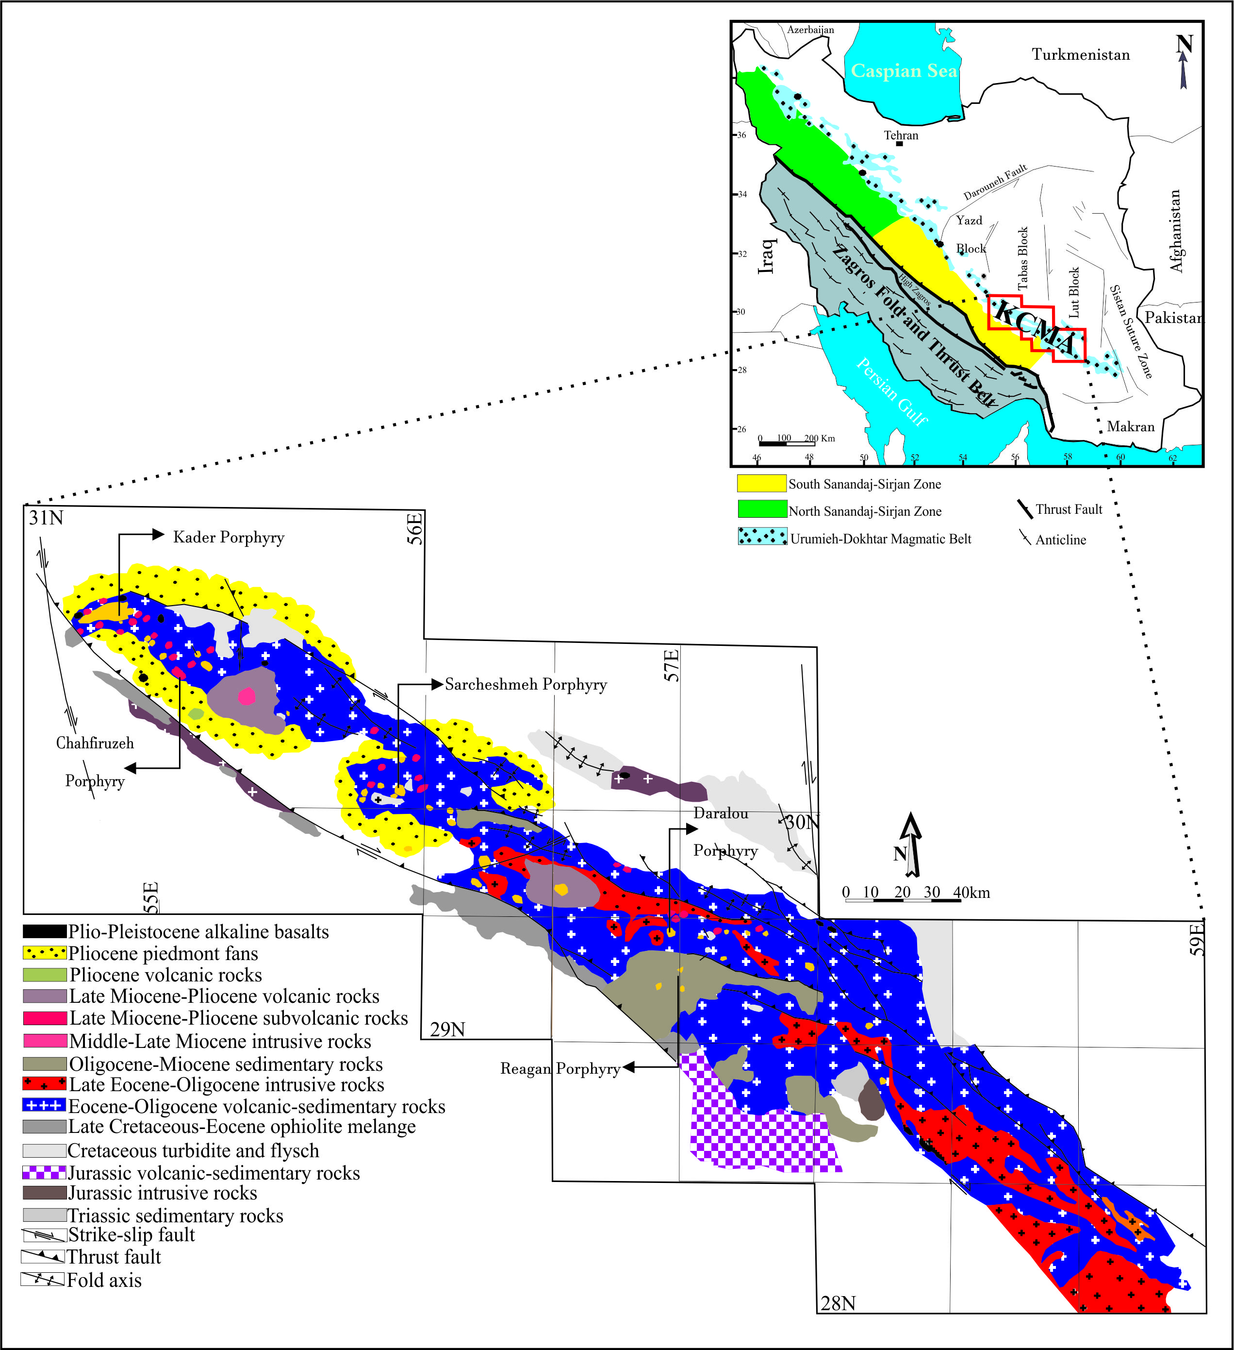

شکل 1. شاخص­های زمین شناختی کمان ماگمایی سنوزوئیک کرمان (Shafiei et al. (2009)

**بحث و بررسی**

ترکیب شمیایی بیوتیت­های مورد مطالعه با استفاده از نرم افزار Mica+ و بر مبنای فرمول ساختاری بیوتیت و بر اساس 22 اتم اکسیژن محاسبه شده است. براساس دیاگرام (Mg–Li) در مقابل feal (Fetot+Mn+Ti-AlVI) Tischendorf et al., (1997) نمونه­های متعلق به کانسارهای مورد مطالعه در گروه بیوتیت­های منیزیم­دار قرار می­گیرند (شکل 2-A). بیوتیت­های متعلق به پورفیری­های چاه فیروزه و درآلو، به دلیل غنی شدگی نسبی آهن، به سوی بیوتیتهای آهن دار، تمایل دارند. همچنین برخی از نمونه های متعلق به کانسار پیش از برخوردی ریگان، به دلیل غنی شدگی Al، به سوی alumino-Mg biotite تمایل دارند. در ادامه، پلات نمونه های متعلق به کانسارهای مورد مطالعه بر دیاگرام10*TiO2- FeOtot+MnO-MgO (Nachit et al., 2005)، نیز نشان داد که تمامی بیوتیت­ها آنالیز شده، در گروه بیوتیت­های تعادل مجددیافته قرار می گیرند (شکل 2-B).

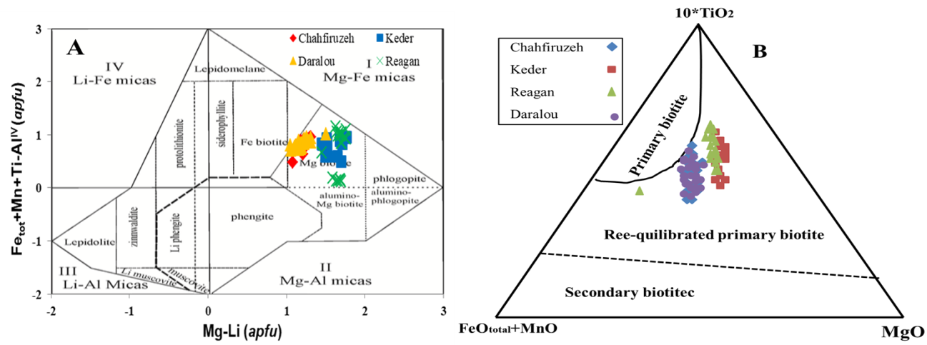

شکل 2. پلات شیمی بیوتیت بر نمودارهای A: Tischendorf et al (1997) (Mg–Li) vs. (Fetot + Mg + Ti–AlVI) و B: 10* (TiO2)–FeOtot + MnO–MgO Nachit et al.,1985, 2005).

از ترکیب بیوتیت می­توان برای تمایز جایگاه تکتونیکی گرانیتوئیدها نیز استفاده نمود (Parsapoor et al., 2015). بر اساس (Abdel-Rahman (1994، دیاگرام­های مختلفی برای تفکیک نوع ماگما و جایگاه تکتونیکی گرانیتوئیدها وجود دارد که می­توان به دیاگرام های FeO در مقابل Al2O3، FeO در مقابل MgO، MgO در مقابل Al2O3 و MgO-FeOtot-Al2O3 اشاره نمود. بر اساس این دیاگرام ها، جایگاه گرانیتوئیدها را می­توان در سه محدوده آلکالن (A)، کالک آلکالن (C) و پرآلومین (P) تفکیک کرد. در این تقسیم­بندی، غلظت عناصری نظیر Fe و Mg به دلیل تأثیرگذاری بر رفتار اکسیدهایی از قبیل FeO و MgO و Al2O3 اهمیت بالایی دارند (Abdel-Rahman,1994). پلات نمونه­های متعلق به پورفیری های برخوردی و پیش ازبرخوردی، در دیاگرام FeO در مقابل Al2O3 نشان داد که تمامی نمونه ها در بخش کالک آلکالن قرار می گیرند (شکل 3-A). نمونه های مورد مطالعه در دیاگرام FeO در مقابل MgO نیز در محدوده کالک آلکالن واقع می­شوند (شکل 3-B). در کل، بیوتیت­های مورد مطالعه، ماهیت ماگمایی کالک آلکالن مرتبط با فرورانش و غنی از منیزیم را نشان می­دهند.

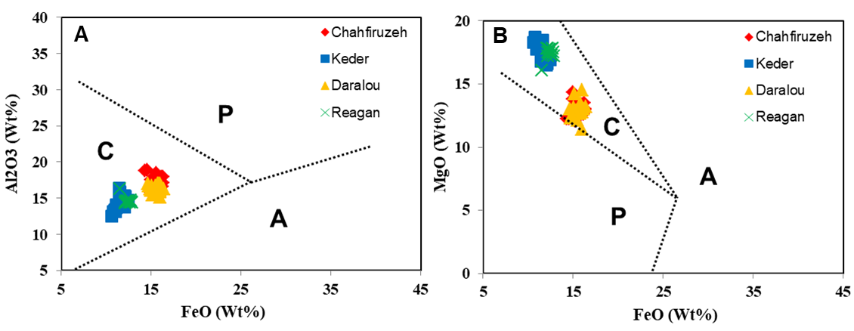

شکل 3. تطابق شیمی بیوتیت­ها بر دیاگرام های طبقه بندی ماگمایی (Abdel-Rahman,1994): :A FeO (wt%) در مقابل Al2O3 (wt%)، :B نمودار FeO (wt%) در مقابل MgO (wt%)

اعتقاد عمومی بر این است که به رغم کشف رخدادهای محدودی از پورفیری­های با ماگمایی مادر احیایی (Cao et al., 2016)، ماگمای مولد غالب سامانه­های پورفیری­ کانه­زا، فوگاسیته بالای اکسیژن و شرایط اکسیدی را دارا بوده­اند؛ به طوری که انتقال سولفور موجود در ماگما که از مهمترین شاخص­های کانه­زایی پورفیری نیز به شمار می­رود، عمدتاً در قالب سولفات صورت پذیرفته است که موجبات تحت اشباع ماندن سولفید در خلال تکامل سامانه ماگمایی و عدم جدایش سولفور در مراحل اولیه پورفیری­زایی را فراهم آورده است (Sun et al., 2013). براین اساس، ماگمای مولداکثر سیستم های پورفیری­ کانه­زا، فوگاسیته بالای اکسیژن و شرایط اکسیدی را دارند؛ به طوری که انتقال سولفور موجود در ماگما (که از مهمترین شاخص­های کانه­زایی پورفیری است) عمدتاً به شکل سولفات است (Sun et al., 2013). در این راستا و به منظور تعیین فوگاسیته اکسیژن در سامانه­های پورفیری، (Wones and Egster (1965، نمودار سه­تایی آنیت، فلوگوپیت و اکسیانیت دارای نقصان پروتون را جهت تخمین فوگاسیته اکسیژن پیشنهاد نمودند. پلات نمونه ها بر دیاگرام Xpdo- Xph – Xanتایید نمود که فوگاسیته پورفیری های موردمطالعه در محدوده فوگاسیته متوسط (NNO) و بالا (HM) قرا می گیرند. تخمین فوگاسیته اکسیژن برای سیستم­های پورفیری برخوردی و پیش از برخوردی نشان داد که پورفیری های چاه فیروزه و درآلو در محدوده متوسط و کانسارهای کدر و ریگان در محدوده فوگاسیته اکسیژن بالا قرار می گیرند (شکل 4).

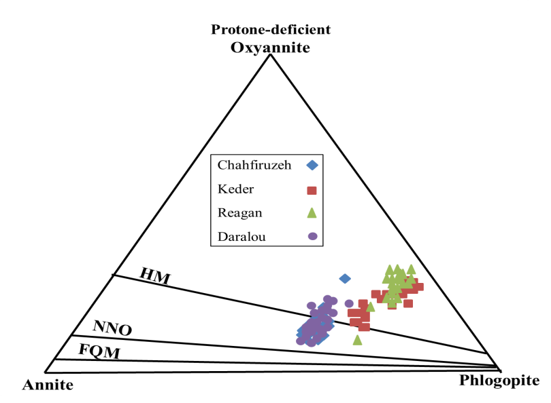

شکل 4. تطابق فوگاسیته اکسیژن بیوتیت­های کانسارهای برخوردی و قبل برخوردی بر نمودار سه­تایی Xpdo-Xan-Xph (Wones and Egster, 1965)

در ادامه نیز به منظور دماسنجی بیوتیت های مرتبط با دگرسانی های پتاسیک در سیستم های پورفیری، از روش Beane (1978) برای تخمین دمای بیوتیت های گردآوری شده از پورفیری های مورد مطالعه استفاده گردید. تخمین محدوده دما در سیستم های پورفیری مورد مطالعه نشان داد که کانسارهای چاه فیروزه به عنوان پورفیری برخوردی دارای محدوده دمایی کمتر از 350 می باشد. اما کانسار برخوردی کدر دارای محدوده دمایی بالاتری را در مقایسه با پورفیری چاه فیروزه نشان می دهد. دمای برخی نمونه های بیوتیت در کانسار کدر به 500 درجه سانتیگراد هم می رسد (شکل 5).

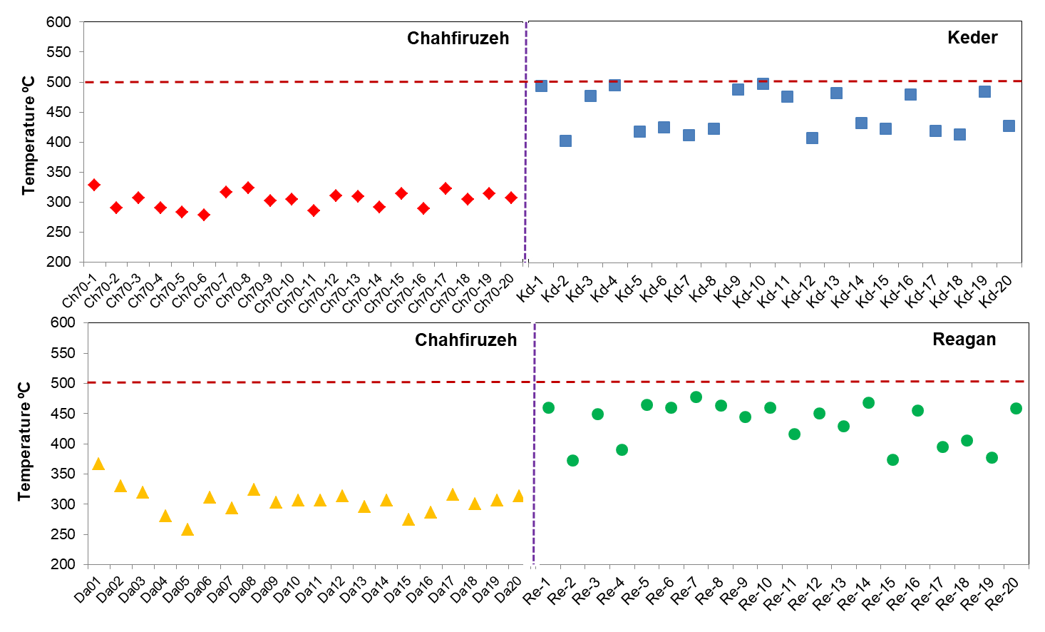

شکل 5. تغییرات دمایی در سیستم­های برخوردی و پیش ازبرخوردی مورد مطالعه

هالوژن­ها نقش مهمی در انتقال فلزات ایفا می­کنند. به همین دلیل تمرکز زیادی بر بررسی فوگاسیته محتوی هالوژنی در سامانه­های کانه­زایی ماگمایی و هیدروترمال وجود دارد (Selby and Nesbitt, 2000). انتقال مس به صورت غالب به شکل کمپلکس­های کلریدی صورت می­پذیرد. لذا ترکیب بیوتیت­های ماگمایی از ابزار کارآمد جهت محاسبه فوگاسیته کلر و فلوئور ماگما در خلال روند تبلور به شمار می­روند و به صورت log (fHF /fH2O), log (fHCl /fH2O) گزارش می­شوند. از اینرو تخمین فوگاسیته هالوژن­ها در سامانه­های کانه­زایی آذرین و هیدروترمالی از اهمیت بالایی برخوردار است (Willmore et al., 2000).فوگاسیته هالوژن­ها را می­توان از طریق معادله میونز (Munoz, 1992) محاسبه نمود (Zhu and Sverjensky,1992). البته در پژوهش حاضر این نسبت­های مذکور از طریق نرم افزار Mica+ محاسبه گردید.

بررسی روند جانشینی فلوئور و OH- در بیوتیت­های متعلق به کانسارهای برخوردی و پیش از برخوردی، نشان داد که در تمامی پورفیری های مورد مطالعه بین XF و XOH، همبستگی منفی وجود دارد (شکل 6-A). بر اساس دیاگرام XF در مقابل XOH، کانسار کدر (برخوردی) دارای بیشترین محتوی F می باشد. کانسار ریگان (پیش از برخوردی) نیز روند بسیار پراکنده ای را نشان می دهد. احتمالا، این به دلیل تغییرات در محتوی F در سیالات تشکیل دهنده پورفیری ریگان است. همچنین همبستگی منفی شدید بین فلوئور و OH-، نشان دهنده جایگیری آسان­تر و سازگاری بیشتر فلوئور در ساختار بیوتیت می­باشد (Eugster and Wones, 1965). همچنین، بیوتیت می­تواند روند غنی­شدگی منیزیم در مقابل غنی­شدگی آهن را نشان دهد که این موضوع در ارتباط با فوگاسیته اکسیژن محیط می­باشد (Wones and Eugster, 1965). به­طور کلی میزان XMg در بیوتیت با افزایش فوگاسیته اکسیژن ماگما و سیالات افزایش پیدا می­کند (Parsapoor et al., 2015). همچنین با توجه به قاعده همبستگی منفی میان آهن و فلوئور، معمولاً بیوتیت­های با محتوی Mg بالا، غلظت F بیشتری را نیز نشان می دهند (Munoz, 1984). بر اساس دیاگرام XF در مقابل XFe، در تمامی نمونه های متعلق به پورفیری های مورد مطالعه، همبستگی منفی میان XFe و فلوئو وجود دارد (شکل 6-B). بیشترین میزان XF متعلق به کانسار کدر (پورفیری برخوردی) است. پورفیری های چاه فیروزه و درآلو مقادیر مشابهی را نشان می دهند. کانسار ریگان نیز به عنوان پورفیری پیش از برخوردی، دارای روند بسیار پراکنده­ای است. افزون برا این، دیاگرام XMg در مقابل XCl نیز تأیید می کند که غلظت کلر در سیستم های پورفیری برخوردی (کدر و چاه فیروزه) با پورفیری درآلو (پیش از برخوردی) مشابهت بالایی دارد. در این دیاگرام نیز مانند محتوی XF، نمونه های متعلق به کانسار ریگان، پراکندگی نامنظمی را نشان می­دهند (شکل 6-C). احتمالاً، بی­نظمی در محتوی Cl در نمونه های ریگان، به دلیل تغییر در محتوی کلر در سیالات تشکیل دهنده پورفیری ریگان است.

علاوه بر موارد فوق، تغییرات در نسبت­های Mg/Fe و F/OH در بیوتیت­ها، می­تواند به عنوان ابزار مفیدی جهت بررسی ماهیت نفوذی های آذرین به کار رود (Ague and Brimhall, 1988). اصطلاح آلودگی برای بیان درهم کنش ماگمای (نوع I) مشتق شده از گوشته بالایی با ترکیبات با منشأ قاره­ای توسط فرآیندهای نظیر ذوب ، اختلاط ماگمایی و هضم، به کار می­رود. گرانیتوئیدهای نوع I بر اساس افزایش نسبت F/OH در سه گروه (گرانیتوئیدهای با آلودگی کم (I-WC)، متوسط (I-MC) و شدید (I-SC)،) تقسیم­بندی می­شوند. این گروه­ها متعلق با محدوده­های بالای اکسیداسونی شناخته می­شوند. گرانیتوئیدهای نوع I-SCR نیز حاوی بیوتیت­های با (XMg/Xfe) بیشتر از 21/0-هستند (Brimhall and Crerar, 1987). پلات نمونه­های مربوط به کانسارهای برخوردی و پیش از برخوردی در دیاگرام log XMg/XFe در مقابل log XF/XOH نشان داد که پورفیری­های مورد مطالعه در رده گرانیتوئیدهای نوع I (از I-WC تا I-SC) قرار می گیرند (شکل 6-D). کانسار کدر (برخوردی) دارای بیشترین آلودگی می باشد. نمونه های متعلق به کانسار ریگان نیز روند نامنظمی را نشان می دهند.

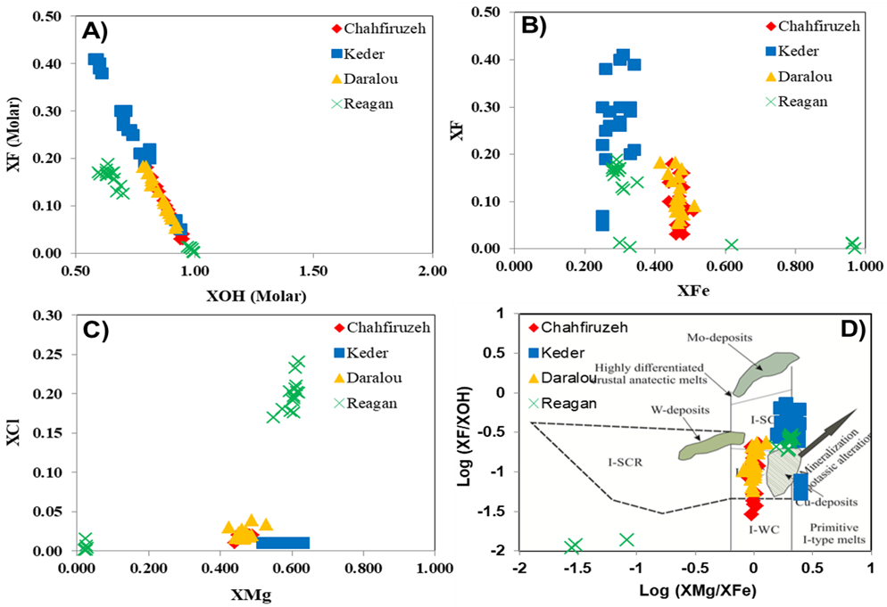

شکل 6. ترسیم نمودارهای مختلف براساس غلظت هالوژن­ها در ترکیب بیوتیت­های آنالیز شده

بر اساس Zhu and Sverjensky (1992)، بیوتیت­هایی که در شرایط مشابه دما، فشار و ترکیب سیال مشابه شکل می­گیرند، روند خطی بر روی خطوط log (XCl/XOH) vs. XMg و (XF/XOH) vs. XFe و همچنین log (XF/XCl) vs. XFe نشان می­دهند. لذا پلات بیوتیت­های مورد مطالعه، بر دیاگرام XF/XOH در مقابل XMg و XFe نشان داد که کانسارهای چاه فیروزه (برخوردی) و درآلو (پیش از برخوردی)، فوگاسیته یکسانی از محتوی F را دارند (شکل 7-C,A). این نشان دهنده ثبات تقریبی F در سیالات تشکیل دهنده این کانسارهاست. همچنین پلات شیمی بیوتیت بر روی نمودار XCl/XOH در مقابل XMg و XFe نیز تأیید نمود که فوگاسیته کلر در کانسارهای برخوردی (چاه فیروزه و کدر) و پورفیری درآلو (پیش از برخوردی) روند ثابتی دارند که نشان دهنده تغییرات اندک در محتوی Cl در این کانسارهاست (شکل 7-D,B).

با این تفاسیر، پارامترهایی نظیر محتوی بالای F و ثبات تقریبی در فوگاسیته F و Cl در پورفیری های برخوردی (چاه فیروزه و کدر) در مقایسه با کانسارهای پیش از برخوردی به ویژه پورفیری ریگان را می توان از دلایل افزایش کانه زایی در پورفیری های برخوردی مورد مطالعه دانست.

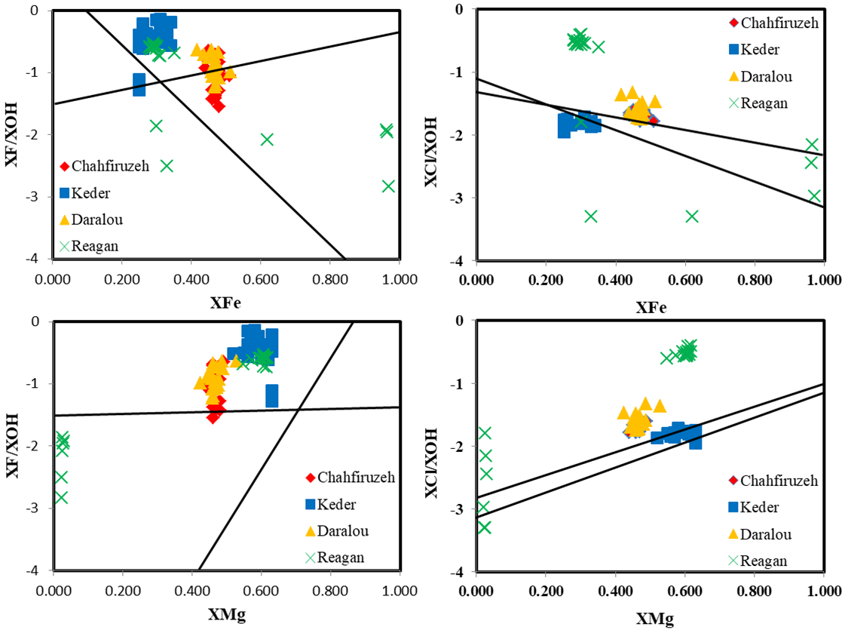

**شکل 7.** A: XFe در مقابل log (XF/XOH)، B: XFe در مقابل log (XCl/XOH)، C: XMg در مقابل log (XF/XOH)، D: XMg در مقابل log (XCl/XOH) برای بیوتیت­­های کانسارهای برخوردی و پیش از برخوردی

در ادامه نیز دیاگرام *f*H2O/*f*HCl vs. IV(Cl) نشان داد که پورفیری­های برخوردی (چاه فیروزه و کدر) و همچنین پورفیری درآلو (پیش از برخوردی) محتوی Cl و *f*H2O/*f*HCl مشابهی با پورفیری هایی مانند Dalli، Miduk، و Bingham دارند. کانسار ریگان (پیش از برخوردی)، روند نامنظم و پراکنده­ای نشان می­­دهد. این نشان دهنده تغییرات در محتوی هالوژنی به ویژه Cl در سیالات تشکیل دهنده پورفیری ریگان است (شکل 8-A).

در نهایت، با توجه به اهمیت محتوی هالوژنی بیوتیت و فوگاسیته سیالات گرمابی در کانه­زایی مس پورفیری، براساس غلظت هالوژن ها در بیوتیت­ها می­توان سیستم های بارور را از سیستمهای عقیم تفکیك نمود (Muller and Groves, 2000). پلات نمونه های مورد مطالعه بر روی دیاگرام F vs. Cl نشان داد که پورفیری های برخوردی (چاه فیروزه و کدر) و همچنین پورفیری درآلو (پیش از برخوردی) در گروه پورفیری های کانه­زا قرار می گیرند. در مقابل، نمونه های متعلق به توده ریگان، روند نامنظیمی را نشان می­دهند (شکل 8-B).

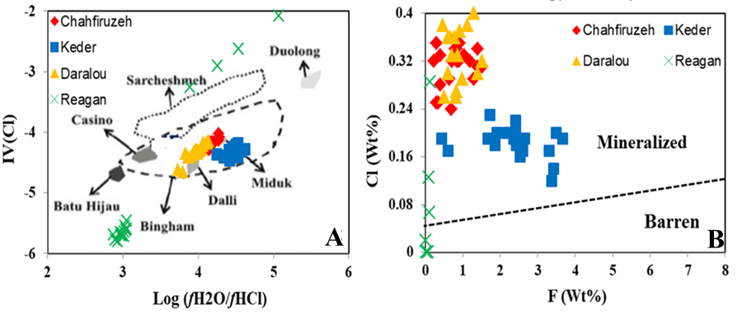

شکل 8. مقایسه تیپ و کانه­زایی پورفیری­های برخوردی و پیش از برخوردی با سایر کانسارهای مهم دنیا بر اساس فوگاسیته هالوژنی

**نتیجه گیری**

* تخمین فوگاسیته اکسیژن برای سیستم­های پورفیری برخوردی و پیش از برخوردی نشان داد که پورفیری­های چاه فیروزه و درآلو در محدوده متوسط و کانسارهای کدر و ریگان در محدوده فوگاسیته اکسیژن بالا قرار می­گیرند.
* بر اساس شیمی بیوتیت، پورفیری­های مورد مطالعه در رده گرانیتوئیدهای نوع I (از I-WC تا I-SC) قرار می­گیرند.
* میانگین *f*H2O/*f*HF و *f*H2O/*f*HCl, در تمامی کانسارهای مورد مطالعه، بیشتر از یک است که نشان دهنده بالا بودن محتوی آب سیالات اولیه نسبت به محتوای هالوژنی است. این نسبت، در پورفیری­های برخوردی در مقایسه با کانسارهای پیش از برخوردی بالاتر است.
* کانسارهای چاه فیروزه (برخوردی) و درآلو (پیش از برخوردی)، فوگاسیته یکسانی از محتوی F را دارند. به طور کلی، کانسارهای برخوردی (چاه فیروزه و کدر) و کانسار درآلو (پیش از برخوردی)، ثبات تقریبی را در محتوی هالوژنی نشان می­دهند. افزایش نسبی F در پورفیری­های برخوردی به ویژه کانسار کدر را می­توان به غنی شدگی این سیستم­ها از منیزیم دانست. فوگاسیته کلر در کانسار ریگان (پیش از برخوردی) یکسان نیست که نشان دهنده تغییر محتوی Cl در سیالات تشکیل دهنده این پورفیری است.
* پارامترهایی نظیر محتوی بالای F و ثبات تقریبی در فوگاسیته F و Cl در پورفیری های برخوردی (چاه فیروزه و کدر) نسبت به کانسارهای پیش از برخوردی به ویژه پورفیری ریگان را می­توان از دلایل افزایش کانه­زایی در پورفیری­های برخوردی دانست.

**منابع:**

Abdel-Rahman, A.M., 1994. Nature of biotites from alkaline, calc-alkaline, and peraluminous magmas. Journal of Petrology, 35 (2): 525– 541.

Ague, J.J. and Brimhall, G.H., 1988. Magmatic arc asymmetry and distribution of anomalous plutonic belts in the batholiths of California: effects of assimilation, cratonal thickness and depth of crystallization. Journal of department of Geology and Geophysics, 100(1): 912–927.

Ayati, F., Yavuz, F., Noghreyan, M., Haroni, H. A. and Yavuz, R., 2008, Chemical characteristics and composition of hydrothermal biotite from the Dalli porphyry copper prospect, Arak, central province of Iran. Mineralogy and Petrology, 94(1): 107–122.

Beane R. E.,1978. Biotite stability in the porphyry copper environment. Econ. Geol. 69, 241–256.

Boomeri, M., Nakashima, K. and Lentz, D.R., 2010. The Sar-Cheshmeh porphyry copper deposit, Kerman, Iran: a mineralogical analysis of the igneous rocks and alteration zones including halogen element systematics related to Cu mineralization processes. Ore Geology Reviews, 38(4): 367–381.

Brimhall, G.H. and Crerar, D.A., 1987. Ore fluids: magmatic to supergene. Mineralogy and Geochemistry, 17 (1): 235–321.

Cao, M.J., Qin, k.Z., Li, G.M., Evans, N.J., Hollings, P. and Lu, Y.J., 2016. Genesis of ilmenite-series I-type granitoids at the Baogutu reduced porphyry Cu deposit, western Junggar, NW-China. [Lithos](http://www.sciencedirect.com/science/journal/00244937), [246](http://www.sciencedirect.com/science/journal/00244937/246/supp/C)(247): 13–30.

Chen, J.L., Xu, J.F., Wang, B.D., Yang, Z.Y., Ren, J.B., Yu, H.X., Liu, H. and Feng, Y., 2015. Geochemical differences between subduction- and collision-related copperbearing porphyries and implications for metallogenesis. Ore Geology Reviews, 70(1):424-437.

Hassanpour, Sh., Alirezaei, S., Selby, D. and Sergeev, S., 2015. SHRIMP zircon U–Pb and biotite and hornblende Ar–Ar geochronology of Sungun, Haftcheshmeh, Kighal, and Niaz porphyry Cu–Mo systems: evidence for an early Miocene porphyry-style mineralization in northwest Iran. International Journal of Earth Sciences, 104(1): 45-59.

Hezarkhani, A., 2006. Mineralogy and fluid inclusion investigations in the Reagan Porphyry System, Iran, the path to an uneconomic porphyry copper deposit. Journal of Asian Earth Sciences, 27(5): 598-612.

Muller, D. and Groves, D.I., 2000. Potassic Igneous Rocks and Associated Gold-Copper Mineralization. Springer, Berlin, 252 pp.

Nachit, H., Ibhi, A.B., Abia, El-H., El Hassan, A. and Ben Ohoud, M., 2005. Discrimination between primary magmatic biotites, reequilibrated biotites, and neoformed biotites. Comptes Rendus Geoscience, 337(16): 1415–1420.

Parsapoor, A., Khalili, M., Tepley, F. and Maghami, F., 2015. Mineral chemistry and isotopic composition ofmagmatic, re-equilibrated and hydrothermal biotites from Darreh-Zar porphyry copper deposit, Kerman (Southeast of Iran). Ore Geology Reviews, 66(1): 200–218.

Selby, D. and Nesbitt, B.E., 2000. Chemical composition of biotite from Casino porphyry Cu–Au–Mo mineralization, Yukon, Canada: evaluation of magmatic and hydrothermal fluid chemistry. Chemical Geology, 171(2): 77–93.

Shafiei, B., Haschke, M. and Shahabpour, J., 2009. Recycling of orogenic arc crust triggers porphyry Cu mineralization in Kerman Cenozoic arc rocks, southeastern Iran. Mineralium Deposita, 44(3): 265–283.

Sun, W., Huang, R.F., Li, H, Hu, Y.B., Zhang, C.C., Sun, S.J., Zhang, L.P., Ding, X., Li, C.Y., Zartman, R.E. and Ling. M.X., 2015. Porphyry deposits and oxidized magmas. Ore Geology Reviews, 65(1): 97–131.

Sun, W.D., Liang, H.Y., Ling, M.X., Zhan, M.Z., Ding, X., Zhang, H., Yang, X.Y., Li, Y.L., Ireland, T.R., Wei, Q.R. and Fan, W.M., 2013. The link between reduced porphyry copper deposits and oxidized magmas. Geochimica et Cosmochimica Acta, 103(1): 263– 275.

Tischendorf, G., Gottesmann, B., Förster, H.J. and Trumbull, R.B., 1997. On Li-bearing micas: Estimating Li from electron microprobe analyses and an improved diagram for graphical representation. Mineralogical Magazine, 61(1): 809–834.

Willmore, C.C., Boudreau, A.E. and Kruger, F.J., 2000. The halogen geochemistry of the Bushveld Complex, Republic of South Africa: implications for chalcophile element distribution in the lower and critical zones. Journal of Petrology, 41 (10): 1517–1539.

Wones, D.R. and Eugster, H.P., 1965. Stability of biotite: experiment, theory, and application. American Mineralogist, 50(1): 1228–1272.

Zarasvandi, A., and Liaghat, S., and Zentilli, M. 2005. Geology of the Darreh-Zerreshk and Ali-Abad Porphyry Copper Deposits, Central Iran. International Geology Review, 47(6): 620-646.

Zhu, C. and Sverjensky, D.A., 1992. F–Cl–OH partitioning between biotite and apatite. Geochimica et Cosmochimica Acta, 56(9): 3435–3467.

1. * Email: Heidari.majid006@gmail.com
2. . Kerman Cenozoic magmatic arc (KCMA)
3. . Collisional
4. . Pre-Collisional